

USULAN PROGRAM KREATIVITAS MAHASISWA

JUDUL PROGRAM
RAIN WATER FILTRATION SYSTEM : ALTERNATIF UNTUK MEMENUHI KEBUTUHAN AIR BERSIH DI PERKOTAAN”

BIDANG KEGIATAN :
PKM PENGABDIAN MASYARAKAT ( PKM-M )

Diusulkan Oleh :
Fatimah [ 5302413025 ] Angkatan 2013
Ni’matul Maghfiroh [ 5113413014 ] Angkatan 2013
Dyan Sulys Tyaningsih [ 5213412035 ] Angkatan 2012

UNIVERSITAS NEGERI SEMARANG
SEMARANG
2015

PENGESAHAN USULAN PKM-PENGABDIAN MASYARAKAT
- Judul Kegiatan : RAIN WATER FILTRATION SYSTEM : ALTERNATIF UNTUK MEMENUHI KEBUTUHAN AIR BERSIH DI PERKOTAAN”
- Bidang Kegiatan : PKM-M
- Ketua Pelaksana Kegiatan
- Nama Lengkap : Fatimah
- NIM : 5302413025
- Jurusan : Teknik Elektro
- Universitas/Politeknik: Universitas Negeri Semarang
- Alamat Rumah dan CP: Kp.Ngestimulyo RT 05 RW 03 Semarang
085727274537
- Alamat Email : fatimahngestimulyo@gmail.com
- Anggota Pelaksana Kegiatan/Penulis : 2 (Dua) Orang
- Dosen Pendamping
- Nama Lengkap dan Gelar : Dr.Djuniadi, M.T
- NIDN : 0028066309
- Alamat Rumah dan CP : Jln.Karonsih Selatan No.557 Semarang
08156513644
- Biaya Kegiatan Total
- Dikti : Rp 3.500.000,-
- Sumber Lain :
- Jangka Waktu Pelaksanaan : 4 (Empat) Bulan
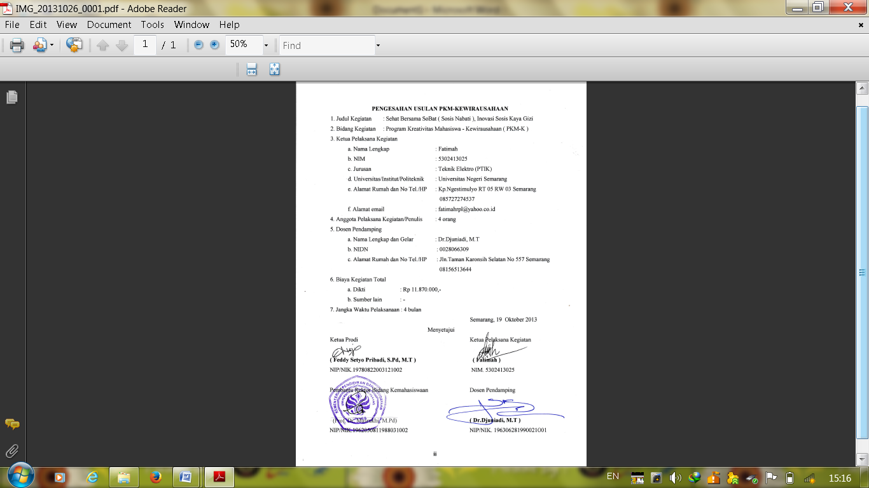
Semarang, 30 September 2015

ii
DAFTAR ISI
HALAMAN SAMPUL i
HALAMAN PENGESAHAN ii
DAFTAR ISI iii
RINGKASAN iv
BAB I PENDAHULUAN
  - Latar Belakang 1
  - Rumusan masalah 2
  - Tujuan 2
  - Luaran yang Diharapkan 3
  - Kegunaan Program 3
BAB II GAMBARAN UMUM RENCANA USAHA 4
BAB III METODE PELAKSANAAN PROGRAM 7
BAB IV ANGGARAN BIAYA DAN JADWAL KEGIATAN
4.1. Anggaran Biaya 9
4.2. Jadwal Kegiatan 10
DAFTAR PUSTAKA ………………………………………………………….. 11
LAMPIRAN-LAMPIRAN
Lampiran 1 Biodata Ketua dan Anggota ……………………………………….. 12
Lampiran 2 Simulasi Sistem ……………………………………………………. 15
Lampiran 3 Rancang Bangun Sistem …………………………………………… 16

iii
RINGKASAN

Air bersih merupakan kebutuhan yang sangat penting bagi kehidupan sehari-hari. Air bersih memiliki peran yang sangat strategis, dan harus tetap tersedia sehingga dapat medukung kehidupan dan pelaksanaan pembangunan di masa kini maupun di masa yang akan datang. Tanpa adanya air maka kehidupan tidak akan dapat berjalan. Namun, akhir-akhir ini telah terjadi krisis air bersih di Indonesia. Ada berbagai penyebab krisis air bersih di kota-kota besar di Indonesia antara lain: permasalahan kependudukan, masih kecilnya cakupan pelayanan PDAM keseluruh pelosok Indonesia, dan pengaruh pergantian musim yang menyebabkan pasokan air tidak merata.Untuk mengatasi persoalan di atas, diperlukan sistem pengolahan air yang dapat memenuhi kebutuhan air bersih untuk proses kehidupan. Salah satu sumber air yang bisa dimanfaatkan dalam pengolahan ini adalah air hujan.Rancangan sistem pengolahan air hujan merupakan salah satu inovasi teknologi tepat guna dan efisien yang memanfaatkan air hujan sebagai salah satu pasokan air bersih.Hal tersebut yang menggerakkan penulis untuk membuat sebuah program kreativitas mahasiswa yang nantinya akan menjadi salah satu solusi mengatasi keterbatasan air bersih yang ada di Indonesia, terutama daerah perkotaan. RWF System memiliki kepanjangan Rain Water Filtration System atau jika diterjemahkan kedalam Bahasa Indonesia adalah system filtrasi air hujan. Konsep RWF System (Rain Water Filtration System) ini adalah menampung air hujan selama mungkin, dan menyar ingnya menjadi air bersih. RWF System (Rain Water Filtration System) dapat diterapkan di daerah perkotaan sebagai sistem pengolahan air hujan menjadi air bersih agar dapat digunakan kembali dalam kehidupan sehari-hari. Selanjutnya, RWF System (Rain Water Filtration System) ini sangat efektif karena dapat mengoptimalkan pemenuhan kebutuhan air diperkotan. Diharapkan dengan adanya Rain Water Filtration Sytem ini, mampu memenuhi kebutuhan air bersih yang selama ini menjadi salah satu kendala dalam kehidupan social masyarakat. Selain itu, pengolahan air hujan juga dapat menguntungkan berbagai pihak, mulai dari Pemerintah, perusahaan / industri, dan terutama masyarakat umum.

Kata kunci: Air Hujan, Air Bersih, Perkotaan, Filtrasi

iv
iv
BAB I
PENDAHULUAN

  - LATAR BELAKANG MASALAH
Air bersih merupakan kebutuhan yang sangat penting bagi kehidupan sehari-hari. Air bersih memiliki peran yang sangat strategis, dan harus tetap tersedia sehingga dapat medukung kehidupan dan pelaksanaan pembangunan di masa kini maupun di masa yang akan datang.Tanpa adanya air maka kehidupan tidak akan dapat berjalan.(Kurniawan, 2008)
Air bersih yang sehat adalah air bersih yang memenuhi syarat– syarat kesehatan baik kuantitatif maupun kualitatif sesuai dengan persyaratan kesehatan yang telah ditetapkan melalui Peraturan Menteri Kesehatan No. 416/MENKES/PER/IX/1990 sehingga aman untuk dikonsumsi masyarakat. Untuk memperoleh air bersih ini secara mutlak diperlukan pengolahan dengan baik yang disesuaikan dengan keadaan sumber air baku yang digunakan. Semakin rendah kualitas dan kuantitas air baku maka semakin sulit pengolahan yang dilakukan, semakin banyak teknik–teknik yang dilakukan untuk memperoleh air bersih yang sehat. (Mariana, PKMT)
Cadangan air Indonesia mencapai 2.530 km3/tahun yang termasuk dalam salah satu negara yang memiliki cadangan air terkaya di dunia. Dalam data lain menunjukkan, ketersediaan air di Indonesia mencapai 15.500 m3 per kapita per tahun. Angka ini masih jauh di atas ketersediaan air rata-rata di dunia yang hanya 8.000 m3 per tahun. Meskipun begitu, Indonesia masih mengalami kelangkaan air bersih, terutama di kota-kota besar.
Ada berbagai penyebab krisis air bersih di kota-kota besar di Indonesia. Pertama, permasalahan kependudukan. Faktor-faktor yang terkait dengan penurunan kualitas air di antaranya: (1) Laju pertambahan dan perpindahan penduduk ke perkotaan yang cukup tinggi; (2) Penggunaan lahan yang tidak memperhatikan konservasi tanah dan air. Pembangunan gedung-gedung di kota besar banyak yang tidak mematuhi perbandingan lahan terpakai dan lahan terbuka, sehingga mengganggu proses penyerapan air hujan ke dalam tanah; (3) Pertumbuhan penduduk yang cukup tinggi dan aktivitas domestik, industri, erosi, danpertanian;dan (4) Eksploitasi air tanah yang berlebihan yang dilakukan oleh gedung-gedung perkantoran, rumah sakit, pusat perbelanjaan, apartemen, pengusaha laundry, dan bangunan lainnya.
1
Kedua, masih kecilnya cakupan pelayanan PDAM keseluruh pelosok Indonesia. Secara umum, pelayanan air bersih di perkotaan di Indonesia sampai tahun 2000 baru mencapai 39% atau 33 juta penduduk, yang berarti bahwa sekitar 119 juta penduduk belum memiliki akses terhadap air bersih. Pada saat ini, kinerja pelayanan air bersih di kawasan perkotaan masih sangat kurang terutama di kota metropolitan, kota besar, kota sedang dan kota kecil.
Ketiga, pengaruh pergantian musim yang menyebabkan pasokan air tidak merata. Pergantian antara musim hujan dan musim kemarau di Indonesia terlihat menjadi sangat kontras di mana pada musim hujan terjadi banjir tapi pada saat musim kemarau krisis air bersih. (Prihatin, 2013)
Untuk mengatasi persoalan di atas, diperlukan sistem pengolahan air yang dapat memenuhi kebutuhan air bersih untuk proses kehidupan. Salah satu sumber air yang bisa dimanfaatkan dalam pengolahan ini adalah air hujan. Air hujan merupakan salah satu sumber air yang potensial, namun belum dimanfaatkan secara maksimal. Rancangan sistem pengolahan air hujan merupakan salah satu inovasi teknologi tepat guna dan efisien yang memanfaatkan air hujan sebagai salah satu pasokan air bersih.

  - RUMUSAN MASALAH
- Bagaimana komposisi air hujan?
- Bagaimana desain rain water filtration system sebagai alternatif untuk memenuhi kebutuhan air bersih dalam kehidupan di perkotaan?

  - TUJUAN
- Untuk mengetahui komposisi air hujan.
- Untuk mengetahui desain rain water filtration system sebagai alternatif untuk memenuhi kebutuhan air bersih dalam kehidupan di perkotaan.

2
  - LUARAN YANG DIHARAPKAN
Masyarakat yang sudah mengikuti penyuluhan, akan mampu membuat Rain Water Filtration sendiri. Karena pembuatannya cukup sederhana dan biaya lebih hemat jika disbanding dengan menggunakan air dari sungai ataupun sumber lainnya.

  - MANFAAT PROGRAM
- Manfaat Bagi Masyarakat
- Masyarakat dapat memanfaatkan air hujan untuk diolah menjadi air bersih dan digunakan dalam kehidupan sehari-hari.
- Masyarakat dapat mengurangi pengeluaran untuk biaya air bersih
- Manfaat Bagi Penulis
- Menambah kreatifitas penulis dalam membuat inovasi mengatasi masalah perkotaan.
- Menambah wawasan tentang masalah perkotaan.

3
BAB II
GAMBARAN UMUM RENCANA USAHA

Air hujan dalam keadaan murni sangat bersih, tetapi sering terjadi pengotoran karena industri, debu dan sebagainya. Air hujan memiliki sifat agresif terutama terhadap pipa-pipa penyalur maupun bak-bak reservoir, sehingga hal ini mempercepat terjadinya karatan (korosi) air hujan juga memiliki sifat lunak, sehingga boros terhadap pemakaian sabun (Waluyo, 2005).
Batas nilai rata-rata pH air hujan adalah 5,6 merupakan nilai yang dianggap normal atau hujan alami seperti yang telah disepakati secara internasional oleh badan dunia WMO (World Meteorological Organization). Apabila pH air hujan lebih rendah dari 5,6 maka hujan bersifat asam, atau sering disebut dengan hujan asam dan apabila pH air hujan lebih besar dari 5,6 maka hujan bersifat basa. Dampak hujan yang bersifat asam dapat mengikis bangunan/gedung atau bersifat korosif terhadap bahan bangunan, merusak kehidupan biota di danau-danau, dan aliran sungai (Ariayanti,2004).
Kandungan rata-rata air hujan di Indonesia:
- Mineral rendah
- Kesadahan rendah
- PH rendah (antara 3,0- 6,0)
- Kandungan organik tinggi (> 10)
- Zat besi tinggi (> 0,3)
(Waluyo, 2005).
RWF System memiliki kepanjangan Rain Water Filtration System atau jika diterjemahkan kedalam Bahasa Indonesia adalah sistem filtrasi air hujan. Sistem filtrasi ini adalah sebagai salah satu alternatif untuk memanen air hujan agar dapat digunakan kembali untuk pemenuhan kebutuhan air bersih di perkotaan. Saat ini sekitar 119 juta rakyat Indonesia belum memiliki akses terhadap air bersih (Suara Pembaruan, 2007). Penduduk Indonesia yang bisa mengakses air bersih untuk kebutuhan sehari-hari, baru mencapai 20 persen dari total penduduk Indonesia. Itupun yang dominan adalah akses untuk perkotaaan. Artinya masih ada 82 persen rakyat Indonesia terpaksa mempergunakan air yang tak layak secara kesehatan. Untuk persentase akses daerah pedesaan terhadap sumber air di Indonesia lebih rendah daripada beberapa negara tetangga seperti Malaysia. Hal tersebut yang menggerakkan penulis untuk membuat sebuah karya ilmiah yang nantinya akan menjadi salah satu solusi mengatasi keterbatasan air bersih yang ada di Indonesia, terutama daerah perkotaan.
4
Paradigma yang berkembang di masyarakat saat ini adalah menampung air hujan selama mungkin agar tidak segera sampai ke laut. Hal tersebut bertujuan untuk memperkecil kemungkinan terjadinya banjir. Konsep RWF System (Rain Water Filtration System) ini adalah menampung air hujan selama mungkin, dan menyaringnya menjadi air bersih. RWF System (Rain Water Filtration System) dapat diterapkan di daerah perkotaan sebagai sistem pengolahan air hujan menjadi air bersih agar dapat digunakan kembali dalam kehidupan sehari-hari. Selanjutnya, RWF System (Rain Water Filtration System) ini sangat efektif karena dapat mengoptimalkan pemenuhan kebutuhan air diperkotan.
Dalam proses pemfilteran air hujan, RWF System menggunkan zeolit yakni senyawa zat kimia alumino-silikat berhidrat dengan kation natrium, kalium dan barium. Zeolit adalah salah satu penukar ion alami yang banyak tersedia. Misalnya, di Bayah, Kabupaten Lebak, zeolit sangat berlimpah berupa pecahan sisa batuan besar-besar yang diekspor.Kemampuan zeolit sebagai ion exchanger telah lama diketahui dan digunakan sebagai penghilang polutan kimia. Dalam air zeolit juga ternyata mampu mengikat bakteri E. Coli. (Yudhastuti, 1993). Kemampuan ini bergantung pada laju penyaringan dan perbandingan volume air dengan massa zeolit.
Dengan berbasis teori tersebut maka guna memanfaatkan air hujan yang merupakan masalah tersebut dapat diatasi dengan adanya Rain Water Filtration System yaitu penyaringan dan penyerapan pengotor-pengotor dalam air hujan menggunakan zeolit sehingga air dapat dimanfaatkan.
Prinsip Rain Water Filtration System ini adalah dengan metode penyaringan dan penyerapan oleh zeolit. Proses ini meliputi beberapa tahap yaitu:
- Bak Penampung
Bak ini merupakan bak penampungan. Air hujan yang jatuh diatas atap ditampung ditalang kemudian dialirkan menuju ke bak penampung menggunakan pipa pralon, lalu dari pipa masuk ke dalam bak penampungan. Bak ini juga disebut sebagai bak awal proses. Tujuan dari bak penampung ini adalah untuk menghomogenkan air yang baru masuk dan air yang sudah ada baik suhu, pH maupun kandungan bahan-bahan organik di dalamnya. Sekaligus sebagai bak untuk menampung air hujan.
5
- Bak Penyaring
Bak penyaring ini berfungsi untuk memfiltrasi air hujan dari bak penampung. Dalam bak penyaring sudah diberi bahan untuk memfilter yaitu berupa zeolit. Air akan menjadi jernih dan layak digunakan setelah difiltrasi.
- Pompa Air
Pompa air digunakan untuk menyedot atau mengalirkan air dari bak filtrasi menuju ke kran air yang ada diatas tanah. Hal ini dilakukan karena bak penampung dan bak filtrasi ditanam di dalam tanah, tujuannya untuk mengefisienkan tempat. Sehingga dibutuhkan alat tambahan berupa pompa air untuk bisa menggunakan air bersih.
Diharapkan dengan adanya Rain Water Filtration Sytem ini, mampu memenuhi kebutuhan air bersih yang selama ini menjadi salah satu kendala dalam kehidupan sosial masyarakat. Selain itu, pengolahan air hujan juga dapat menguntungkan berbagai pihak, mulai dari Pemerintah, perusahaan / industri, dan terutama masyarakat umum.

6
BAB III
METODE PELAKSANAAN PROGAM

3.1 Teknik Pengumpulan dan Pengolahan Data
Penyusunan karya tulis ilmiah ini menggunakan metode penulisan yang bersifat deskriptif. Tahapan dalam penulisan karya ilmiah ini adalah sebagai berikut:
- Mengamati fenomena dan mempelajari informasitentang kebutuhan air di perkotaan dan masalah yang terjadi dari berbagai media seperti jurnal, media cetak maupun elektronik dan internet dari permasalahan lingkungan tersebut.
- Merumuskan permasalahan tentang solusipengolahan air hujan sebagai alternatif untuk memenuhi kebutuhan air di daerah perkotaan.
- Mengelola dan menganalisis permasalahan secara deskriptif berdasarkan data yang sudah dikumpulkansehingga menemukan jawaban dari rumusan masalah.
- Mencari dan memberi solusi pemecahan permasalahan,yaitu dengan membuat sebuah gagasan yang mengusung ide pembuatan RWF (RainWaterFiltration) yang kompleks dan up to date.
- Menyimpulkan berdasarkan pembahasan serta merekomendasikan untuk menindak lanjuti karya tulis ini.

3.2 Sumber dan Jenis Data
Sumber data yang digunakan dalam penulisan karya ilmiah ini adalah sumber data sekunder. Data sekunder adalah data yang diperoleh bukan dari narasumber langsung melainkan berasal dari litelatur kepustakaan, jurnal, artikel, dan surat kabar serta media masa lainnya yang mendukung data dalam penulisan karya ilmiah.

7
3.3 Kerangka Berpikir
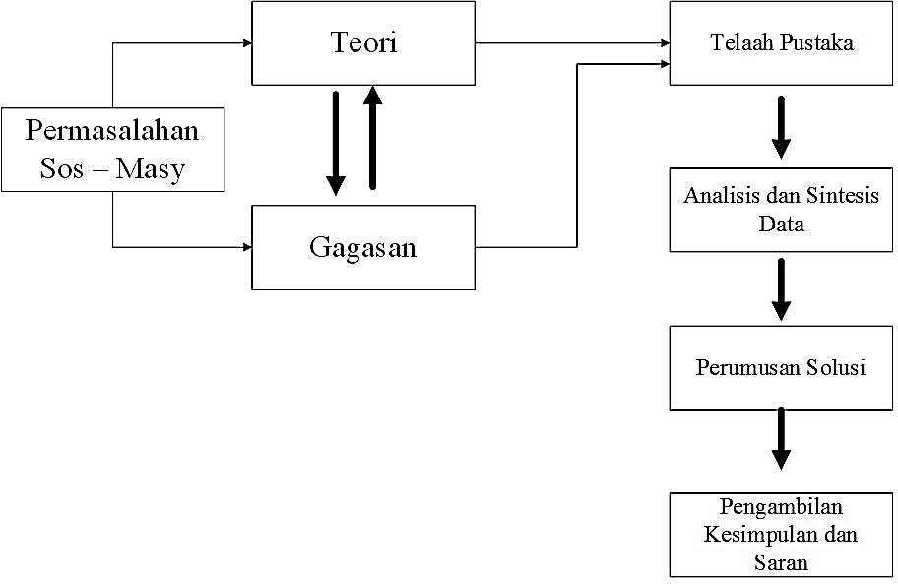
Gambar 3. Alur Tahapan

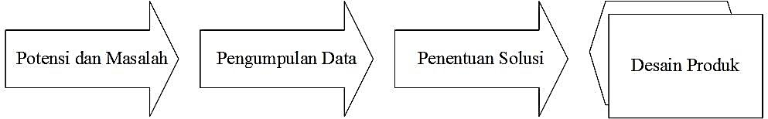
Gambar 4. Kerangka Berpikir

8
BAB IV
ANGGARAN BIAYA DAN JADWAL PELAKSANAAN

4.1 Rencana Anggaran Biaya (RAB) Pembangunan Rain Water Filtration System
No. | Uraian Pekerjaan | Satuan | Jumlah | Harga Satuan | Jumlah
 |  |  |  | (Rp) | (Rp)
1 | Semen | Zak | 5 | 60.000 | 300.000
2 | Batu Bata | Buah | 1000 | 450 | 450.000
3 | Pasir | Kol | 2 | 450.000 | 900.00
4 | Pipa pralon | Buah | 2 | 30.000 | 60.000
5 | Talang | Buah | 1 | 50.000 | 50.000
6 | Besi Cor | Buah | 2 | 35.000 | 70.000
7 | Kawat Cor | Buah | 20 | 5.000 | 100.000
8 | Plastik penutup bak | Buah | 2 | 75.000 | 150.000
9 | Kran air | Buah | 1 | 20.000 | 20.000
10 | Pompa air | Buah | 1 | 1000.000 | 1000.000
11 | Sewa Tempat Penyuluhan |  | 1 |  | 150.000
12 | Konsumsi | DOS | 20 | 5000 | 100.000
13 | Sewa Peralatan Penyuluhan | Paket | 1 |  | 150.000
Total RAB |  |  |  |  | 3.500.000

Dirancang untuk Volume Bak = 2x3x2 (m³) dengan ketebalan 15 cm.
Dapat digunakan untuk daerah perumahan, karena lebih hemat dan efisien.

9
4.2 Jadwal Kegiatan
Kegiatan PKM ini direncanakan berlangsung 4 bulan. Rencana program ini tertera pada tabel dibawah ini : ( Tabel Rencana Jadwal Pelaksanaan Program )
No. | Kegiatan | Bulan I |  |  |  | Bulan II |  |  |  | Bulan III |  |  |  | Bulan IV
1 | Pembelian Alat
2 | Pembelian Bahan
3 | Riset Pasar
4 | Pembuatan Pamflet dan Banner
5 | Pembagian Informasi
6 | Penyuluhan
7 | Pengecekan Hasil
8 | Pembuatan Laporan
9 | Penyerahan Laporan

10
DAFTAR PUSTAKA
Anonim.2007.Penampungan Air Hujan. Diakses dari https://bebasbanjir2025. wordpress.com/teknologi-pengendalian-banjir/penampungan-air-hujan/ pada tanggal 25 September 2015.
Ariyanto, Doni.2007.Analisis Kebutuhan Air Bersih dan Ketersediaan Air Bersih di IPA Sumur Dalam Banjarsari PDAM Kota Surakarta Terhadap JumlahPelanggan. Tugas Akhir. Universitas Sebelas Maret Surakarta.
Brahmanja. 2013. Prediksi Jumlah Kebutuhan Air Bersih Bpab Unit Dalu - Dalu 5 Tahun Mendatang (2018)Kecamatan Tambusai Kab Rokan Hulu. Jurnal. Universitas Pasir Pengaraian.
Dharmawan.2007. Apalagi solusi banjir kita? Yuk kita bikin sendiri Tong Penangkap Air Hujan. Diakses dari: http://akuinginhijau.org/2007/05/14/apalagi-solusi-banjir-kita-bikin-sendiri-tong-penangkap-air-hujan/ pada tanggal 10 September 2015 pukul 09.00 WIB
Harsoyo, Budi.2009.Teknik Pemanenan Air Hujan (Rain Water Harvesting) Sebagai Alternatif Upaya Penyelamatan Sumberdaya Air Di Wilayah DKI Jakarta.Jurnal Sains & Teknologi Modifikasi Cuaca, Vol. 11, No. 2, 2010: 29-39.

Jaring News. 2013. Krisis Air Melanda Jakarta. Diakses dari http://jaringnews.com/kbr/pilar-demokrasi/47940/krisis-air-melanda-jakarta pada 10 September 2015 pukul 08.15 WIB.
Kurniawan, Dody.2008.Pemenuhan Kebutuhan Air Bersih
Bagi Masyarakat Di Perumnas Pucanggading. Tugas Akhir. Universitas Diponegoro.
Mariana, Christina M, dkk.2014. Perancangan Sistem Pengolahan Air Hujan dengan Menggunakan Teknologi Membran dan Lampu Ultraviolet serta Penerapannya Dalam Kehidupan Sehari-hari. PKMT. Institut Pertanian Bogor.
Nugrahani, A. Ayu.2010.Kinerja Perusahaan Daerah Air Mimun (PDAM) Kabupaten Grobogan Dalam Kegiatan Penyediaan Air Bersih. Skripsi. Universitas Sebelas Maret Surakarta.
Prihatin, R. B.2013.Problem Air Bersih di Perkotaan.Jurnal Info Singkat Kejahteraan Sosial Vol. V, No. 07/I/P3DI/April/2013.
Priyambodo, Bambang. 2014. SistemPengolahanAir (SPA). Diakses dari https:// priyambodo1971.wordpress.com/cpob/sarana-penunjang-kritis-industri-farmasi/sistem-pengolahan-air-spa/ pada tanggal 25 September 2015.
Purwoto, Setyo.2011. Reaktor Pengolah Air Bersih IPTEK Bagi Masyarakat Untuk Daerah Rawan Banjir.Jurnal Teknik WAKTU Volume 09 Nomor 01- Januari-2011-ISSN: 1412 – 1867.
Rahman, Herjuna. 2008. AplikasiProgram ‘Water Balance Model’ Untuk Manajemen Air Hujan Perkotaan : Studi Kasus Pada Sub-DAS Sugutanmu, Jawa Barat, Indonesia. Skripsi. Universitas Indonesia.
Sakong , Uria K. S. .Pemanfaatan Green Roof Sebagai Media Filter Air Hujan di Kota Pontianak.Artikel.Universitas Tanjungpura Pontianak.

9
11
LAMPIRAN – LAMPIRAN

Lampiran I. Biodata Ketua dan Anggota
- Identitas Diri Ketua
- Identitas Diri
1 | Nama Lengkap | Fatimah
2 | NIM | 5302413025
3 | Program Studi / Jurusan | PTIK / Teknik Elektro
4 | Fakultas | Teknik
5 | Tempat dan Tanggal Lahir | Semarang, 31 Maret 1995
6 | Email | fatimahngestimulyo@gmail.com
7 | No.Telp / HP | 085727274537

- Karya Ilmiah yang Pernah Dibuat
No | Judul Karya | Tahun
1 | Sehat Bersama SoBat (Sosis Nabati), Inovasi Sosis Kaya Gizi | 2013

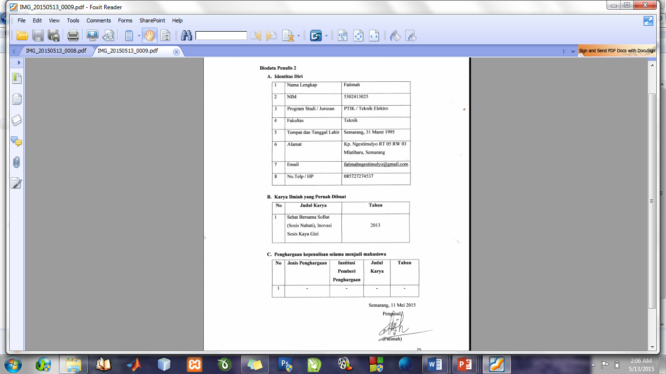
Semarang, 30 September 2015

12
- Identitas Diri Anggota 1
- Identitas Diri
1 | Nama Lengkap | Ni’matul Maghfiroh
2 | NIM | 5113413014
3 | Program Studi / Jurusan | Teknik Sipil / Teknik Sipil
4 | Fakultas | Teknik
5 | Tempat dan Tanggal Lahir | Grobogan, 17 Juni 1995
6 | Email | nikmatula2@gmail.com
7 | No.Telp / HP | 085712034625

- Karya Ilmiah yang Pernah Dibuat
No | Judul Karya | Tahun
1 | Sehat Bersama SoBat (Sosis Nabati), Inovasi Sosis Kaya Gizi | 2013

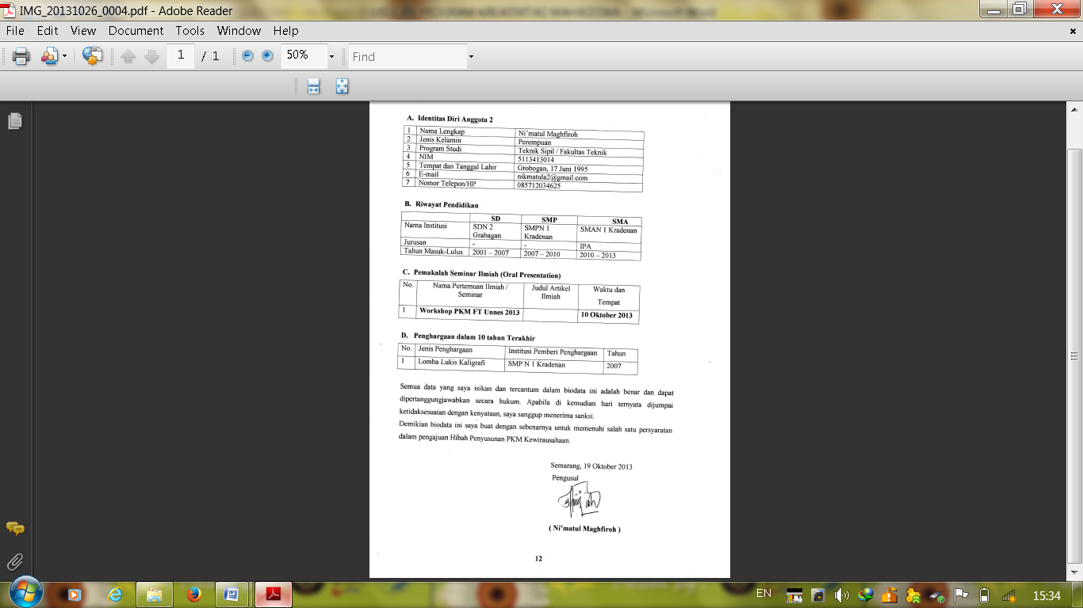
Semarang, 30 September 2015

13
- Identitas Diri Anggota 2
- Identitas Diri
1 | Nama Lengkap | Dyan Sulys Tyaningsih
2 | NIM | 5213412035
3 | Program Studi / Jurusan | Teknik Kimia / Teknik Kimia
4 | Fakultas | Teknik
5 | Tempat dan Tanggal Lahir | Wonogiri, 26 Oktober 1994
6 | Email | dyansulys@gmail.com
7 | No.Telp / HP | 089652016007

- Karya Ilmiah yang Pernah Dibuat
No | Judul Karya | Tahun
1 | Pemanfaatan Sampah Daun Kering Sebagai Bahan Baku Pembuatan Carboxy Methyl Cellulose (Cmc) | 2014
2 | Inovasi Permen Wortel  Sebagai Salah Satu Asupan Vitamin A Untuk Anak-Anak | 2014

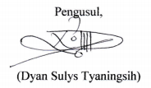
Semarang, 30 September 2015

14
Keterangan:
1 = Talang
2 = Pipa pralon
3 = Bak Penampung
4 = Bak Filtrasi
5 = Pipa Penyedot
6 = Pompa Air
7 = Kran Air
Lampiran II
1

2
7

6
5
3
4

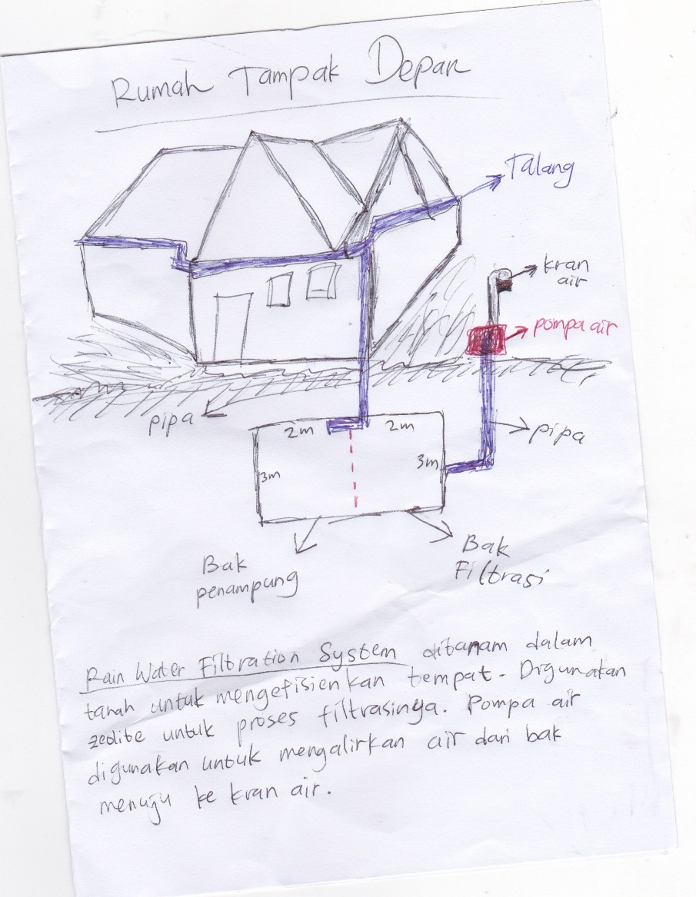

15
Lampiran III
Rancang Bangun Rain Water Filtration System

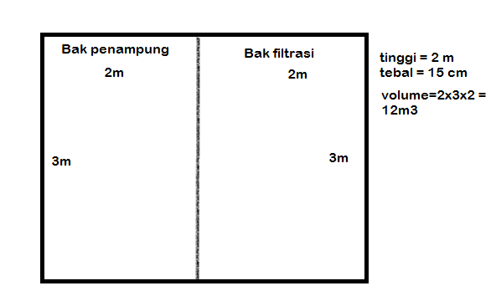
Ukuran Bak Penampung dan Filtrasi

Rain Water Filtration System terdiri dari 2 bak dan 1 pompa air. Bak tersebut terdiri dari bak penampung dan bak filtrasi. Bak penampung dan bak filtrasi memiliki Luas=2x3 (m²) dengan tiinggi bak 2 m dan ketebalannya 15 cm. Bak ditanam didalam tanah, kemudia dicor dan diatasnya diberi penutup dari plastik (agar dapat digunakan untuk membersihkan bak). Bak penampung dan bak filtrasi ini dibuat dari semen dan batu bata.
16

